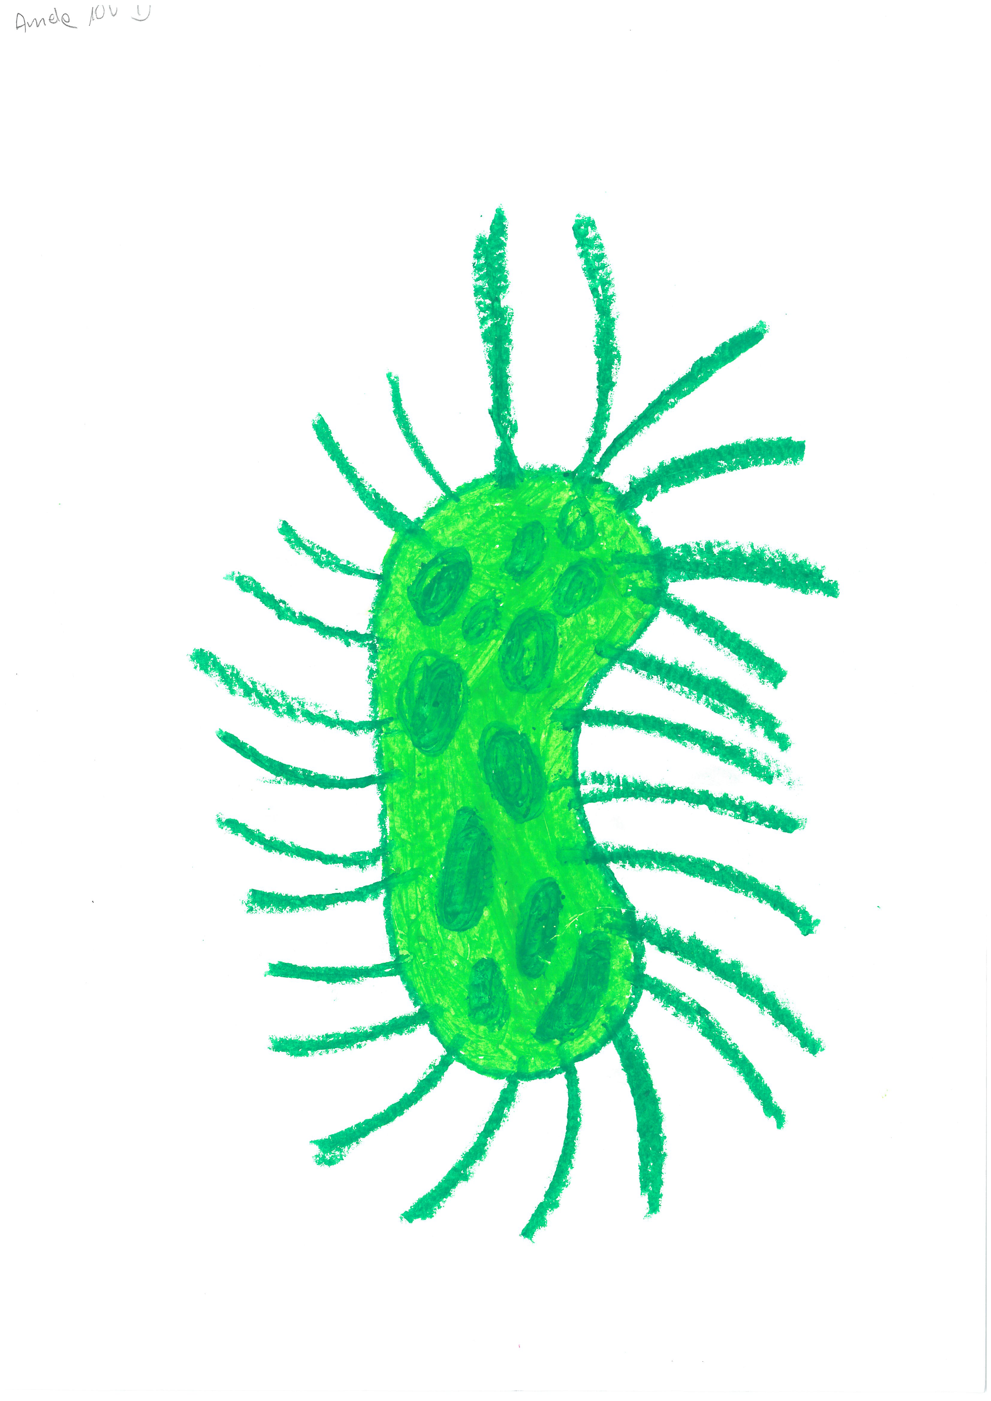
Praca 1. Rysunek 10 letniej dziewczynki , przedstawiający bakterię z rzęskami oraz „kulistymi” elementami wewnątrz bakterii.

